PROJEKTMAPPE
Tabak & Zigarette
Wie Auszubildende mit chemischem Sachverstand, Umweltbewusstsein und unternehmerischem Denken ein reales Problem auf dem eigenen Schulgelände angehen
Sieben Teams · Zwei Projekttage · Ein gemeinsames Ziel
Beteiligte Lernende:

Baltic, E. ; Dao, N. ; Ergin, D. ; Hallek, F. ; Hartmann,L. ; Holte, S. ; Hoti, K. ; Ibels, L. ; Isik, A. ; Kaya, D. ; Kaygalak, Y. ; Küppers, S. ; Lodewick, S. ; Lopes Cardeira, D. ; Ojdowski, K. ; Rapp, M. ; Roßmüller, M. ; Schwanbeck, L. ; Turan, S. ; Vogel, Y. ; Walterfang, L. ; Ahrweiler, M. ; Dickel, S. ; Dierich, F. ; Gawlik, F. ; Holthausen, J.: ; Jakubowski, E. ; Kleinen, M. ; Kosub, F. ; Miesen, J. ; Miftari, M. ; Mitterrutzner, N. ; Nieft, C. ; Paculla, J. ; Retzer, P. ; Sarlak, S. ; Smolin, A. ; Sturtz, L. ; Tuku, S. ; Ulukat, D. ; Weyers, L.

VORWORT
Sehr geehrte Damen und Herren,
mit dieser Projektmappe möchten wir Ihnen die Ergebnisse einer zweitägigen Projektwoche unserer Chemielaboranten- und Chemikant-Auszubildenden vorstellen. Sieben Teams haben sich – jedes mit einem eigenen Zugang – intensiv mit dem Thema Tabak und Zigaretten auseinandergesetzt: im Labor mit chemischen Versuchen und fundierter Recherche, auf dem Schulhof mit einer eigenen Bestandsaufnahme, einer realistischen Kostenbetrachtung und einem konkreten, wirtschaftlich durchgerechneten Lösungsvorschlag.
Das Projekt zeigt beispielhaft, wie berufliche Bildung, naturwissenschaftliches Arbeiten und gesellschaftliche Verantwortung zusammenwirken können. Die jungen Menschen haben nicht nur analysiert, sondern auch selbst Vorschläge entwickelt, wie sich ein sichtbares Problem vor der eigenen Haustür – die Vermüllung durch Zigarettenkippen – nachhaltig verringern lässt.
Wir freuen uns, Ihnen diese Ergebnisse vorzustellen, und würden uns über Ihre Unterstützung bei der Umsetzung der entwickelten Ideen sehr freuen.
Mit freundlichen Grüßen
Antje Bodner, Melanie Panzer & Simon Brendel
Berufskolleg Uerdingen

Inhaltsverzeichnis
Inhaltsverzeichnis 3
Das Projekt auf einen Blick 4
Die sieben Teams im Überblick 4
Ablauf der Projektwoche 6
Gesamtübersicht: Ausgangs-Heatmap des Schulgeländes 7
Die Schulhofsammlung in Bildern 7
Chemische Versuche zu Rauch, pH-Wert und Lunge 10
Vertiefte Heatmap-Kartierung der Kippen-Vermüllung 12
Realitätscheck: die tatsächlichen Kosten des Rauchens 14
Taschenaschenbecher-Konzept mit Wirtschaftlichkeitsrechnung 16
Konzept 1: Taschenaschenbecher (Klick-Klack-Dose) 16
Konzept 2: Sponsoring-Sammelsäule 16
Globale Lieferkette & interaktive Website 18
Recherche: Herstellung und globale Lieferkette 18
Interaktive Website „Globale Lieferkette von Zigaretten“ 18
Präsentation zu Herstellung, Gesundheit und globaler Verantwortung 19
Fazit und Handlungsempfehlungen 21
Konkrete Anknüpfungspunkte für Stadt und Schulleitung 21
Ausblick: weiterführende Themen 21
Impressum & Kontakt 23

Das Projekt auf einen Blick
Sieben Teams, zwei Arbeitsbereiche, ein gemeinsames Ziel: das Thema Tabak wissenschaftlich fundiert, praxisnah und lösungsorientiert zu bearbeiten.
7  Projektteams | 2  Projekttage | 38  Fotodokumente

4  Laborversuche | 5  Videoaufnahmen | 2  eigene Lösungskonzepte

Die Bandbreite reicht von chemischen Laborversuchen über eine reale Kartierung von Zigarettenkippen auf dem Schulgelände und einer nüchternen Kostenbetrachtung des täglichen Konsums bis hin zu einem wirtschaftlich durchgerechneten Konzept für einen Taschenaschenbecher sowie einer umfassenden Recherche zu Herstellung, globaler Lieferkette und gesellschaftlichen Folgen des Tabakkonsums.

Die sieben Teams im Überblick
Team | Bereich | Schwerpunkt
Team 1 | Schulhof | Gesamtübersicht: Ausgangs-Heatmap des Schulgeländes
Team 2 | Labor | Chemische Versuche zu Rauch, pH-Wert und Lunge
Team 3 | Schulhof | Vertiefte Heatmap-Kartierung der Kippen-Vermüllung
Team 4 | Schulhof | Realitätscheck: die tatsächlichen Kosten des Rauchens
Team 5 | Schulhof | Taschenaschenbecher-Konzept mit Wirtschaftlichkeitsrechnung
Team 6 | Labor | Globale Lieferkette & interaktive Website
Team 7 | Labor | Präsentation zu Herstellung, Gesundheit und globaler Verantwortung

Ablauf der Projektwoche
Die Arbeit verteilte sich über zwei Tage auf zwei parallele Arbeitsbereiche: Im Labor wurden chemische Versuche durchgeführt und Recherchen erstellt, auf dem Schulhof wurde die reale Situation vor Ort erhoben und in konkrete Konzepte übersetzt.
Datum | Schwerpunkte
13. Juli 2026 | Erste Geländebegehung und Ausgangs-Heatmap (Team 1), Beginn der Laborversuche (Team 2), erste Kartierung der Kippen-Fundstellen (Team 3)
14. Juli 2026 | Zweite, vertiefende Heatmap-Erhebung (Team 3), Kostenrealitätscheck (Team 4), Entwicklung des Taschenaschenbecher-Konzepts (Team 5), Fertigstellung von Recherche und Website (Team 6) sowie der Abschlusspräsentation (Team 7)

SCHULHOF
Team 1

Gesamtübersicht: Ausgangs-Heatmap des Schulgeländes
Am Anfang der Projektwoche stand eine erste Gesamtaufnahme: Bevor sich einzelne Teams vertieft mit ausgewählten Bereichen des Schulgeländes befassten, wurde das komplette Gelände einmal flächendeckend auf Zigarettenkippen untersucht. Diese Ausgangs-Heatmap bildete die Diskussionsgrundlage und den Ausgangspunkt für die vertiefte Kartierung von Team 3.
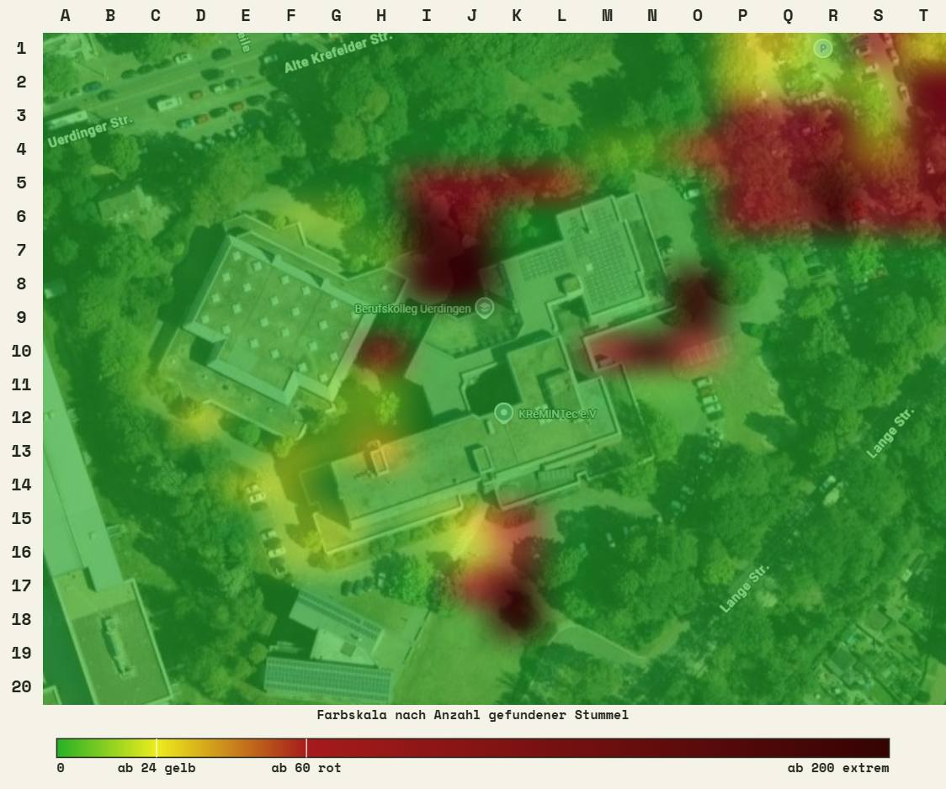
Ausgangs-Heatmap des gesamten Schulgeländes (13. Juli 2026)
Ergebnis
Bereits die erste Übersicht zeigte deutliche Belastungsschwerpunkte an mehreren Stellen des Geländes – vor allem im rückwärtigen Bereich der Sporthalle und an einem Nebeneingang. Genau diese beiden Bereiche wurden anschließend von Team 3 im Detail untersucht.

Die Schulhofsammlung in Bildern
Um die abstrakten Zahlen der Heatmap greifbar zu machen, wurde die Vermüllung zusätzlich in Einzelaufnahmen dokumentiert – vom achtlos ausgetretenen Stummel bis zur gesammelten Gesamtmenge.
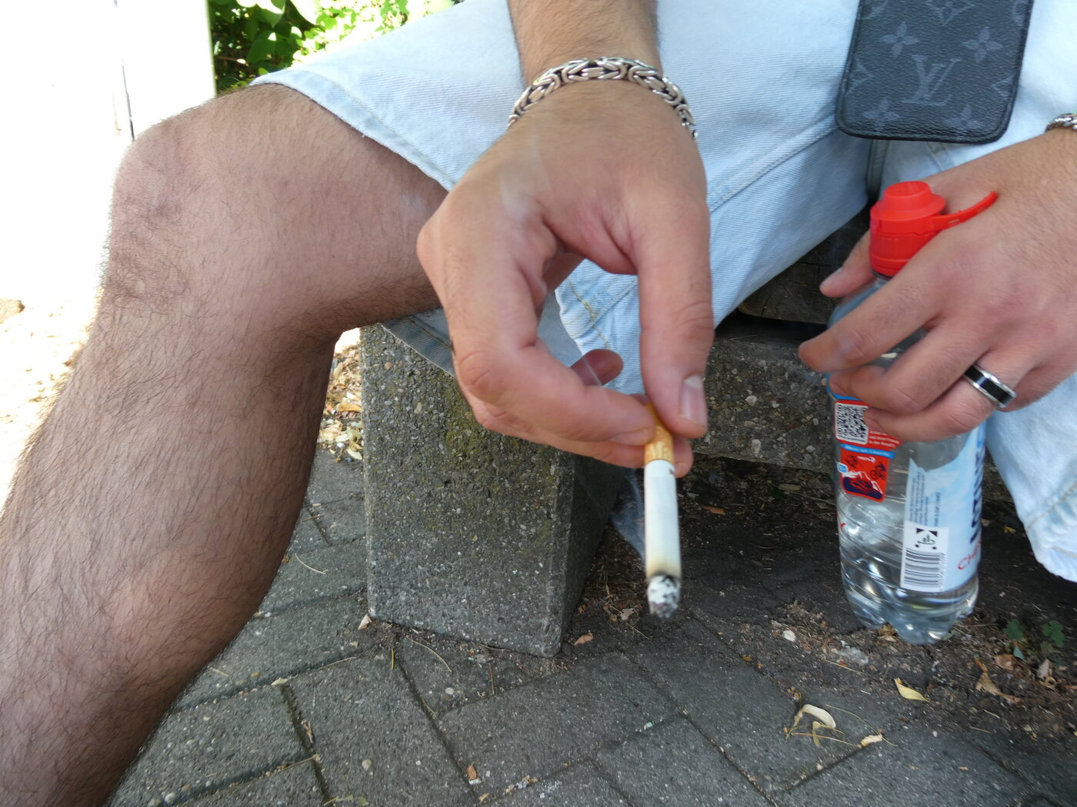  Eine Zigarette wird achtlos auf dem Boden ausgedrückt | 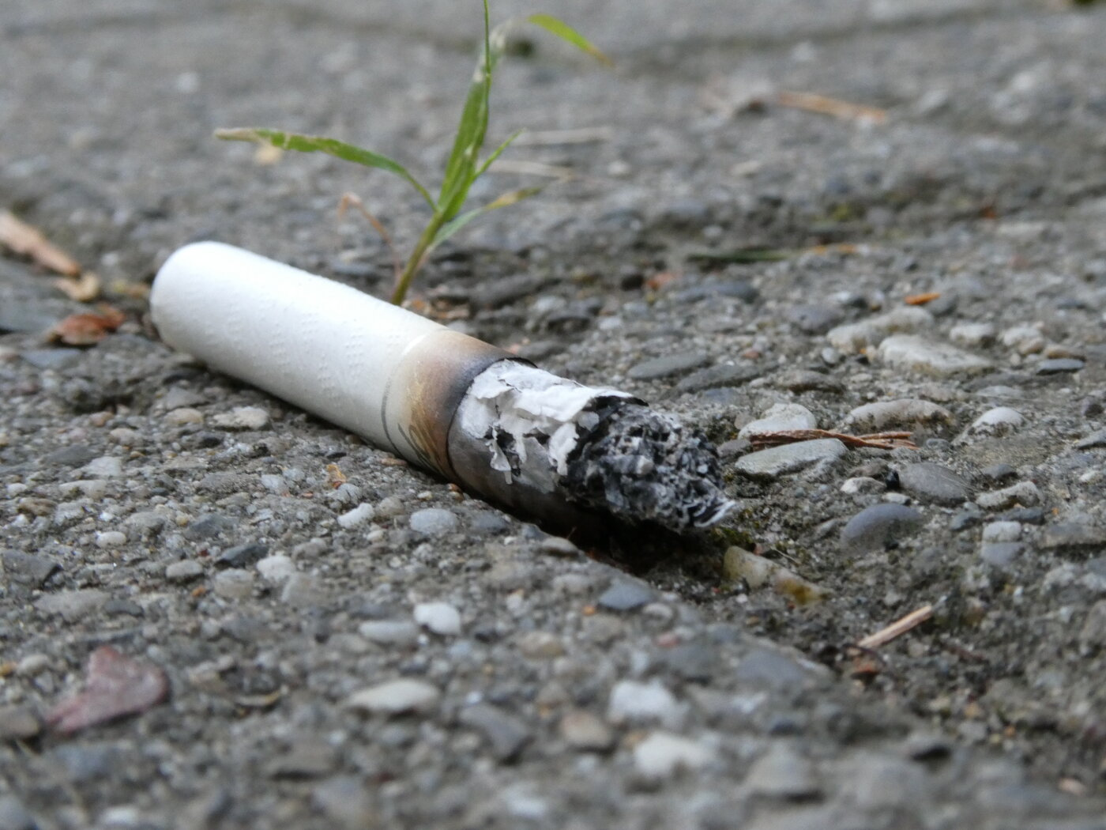  Typischer Einzelfund: Kippe direkt neben aufkeimender Vegetation

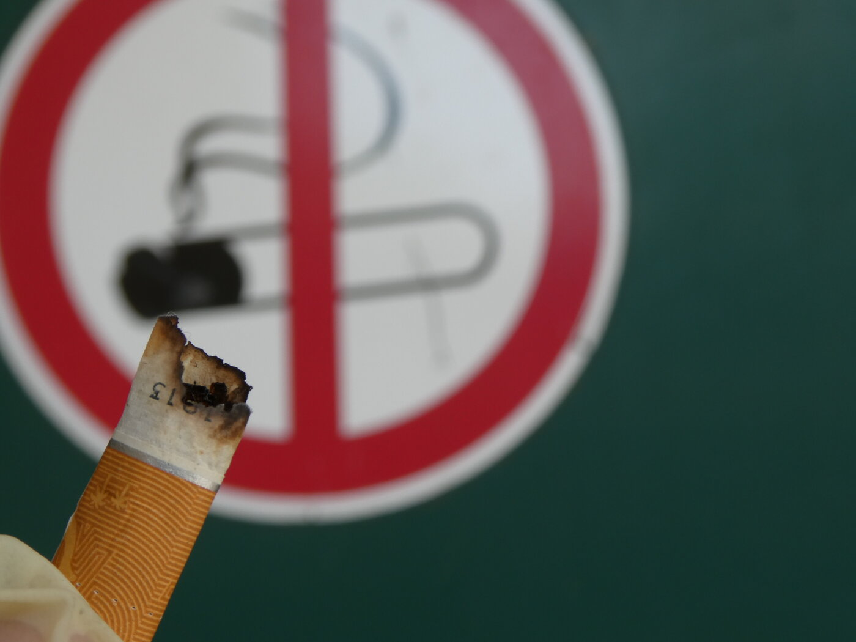
Symbolisches Motiv des Teams: Zigarettenrest vor einem Hinweisschild
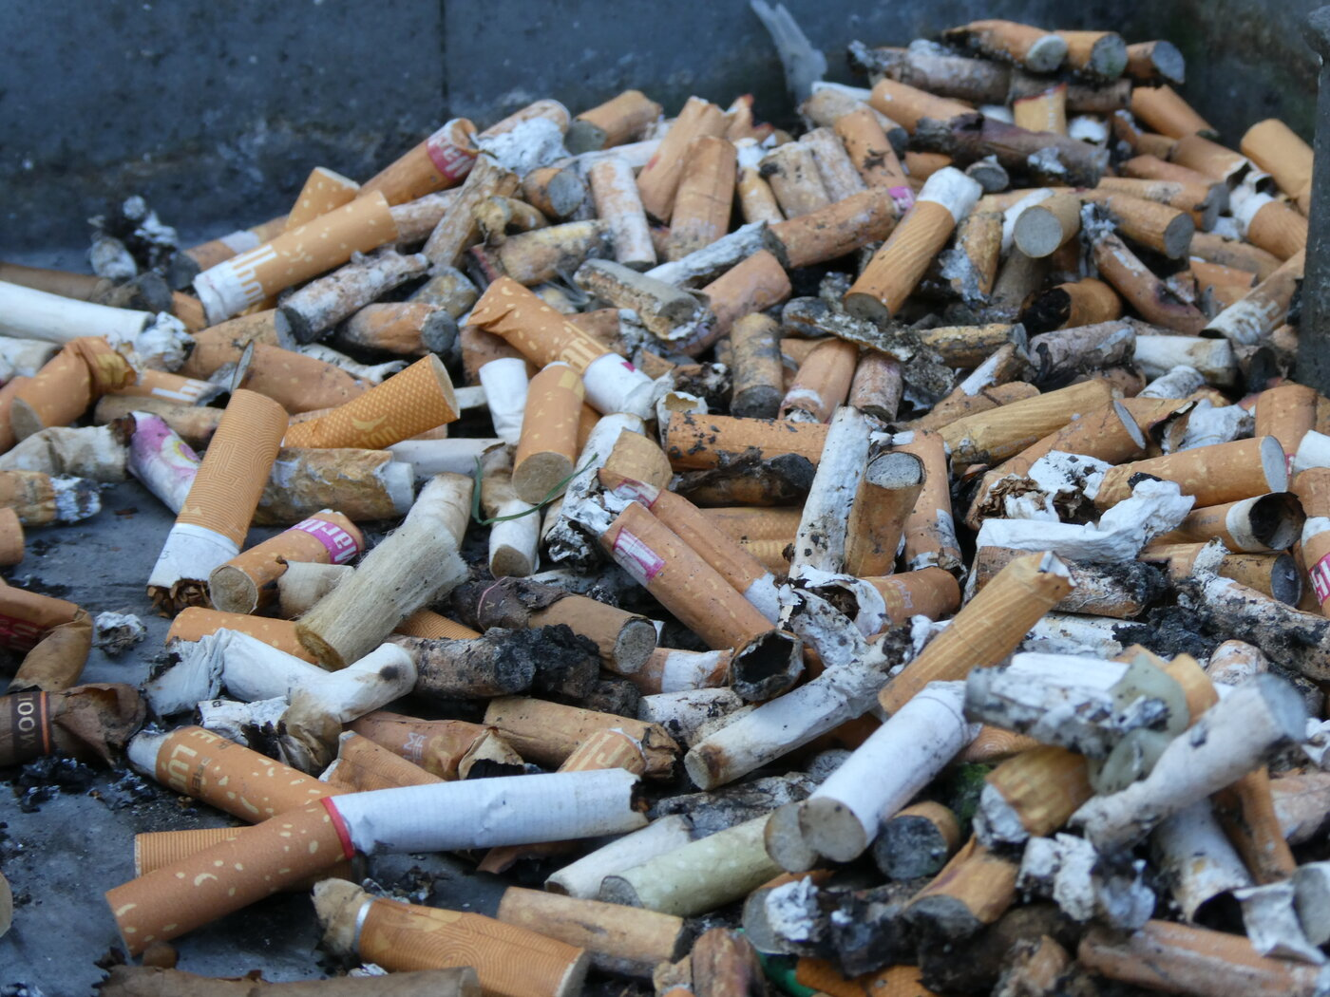  Ergebnis eines Sammeldurchgangs: hunderte Kippen aus einem einzigen Bereich | 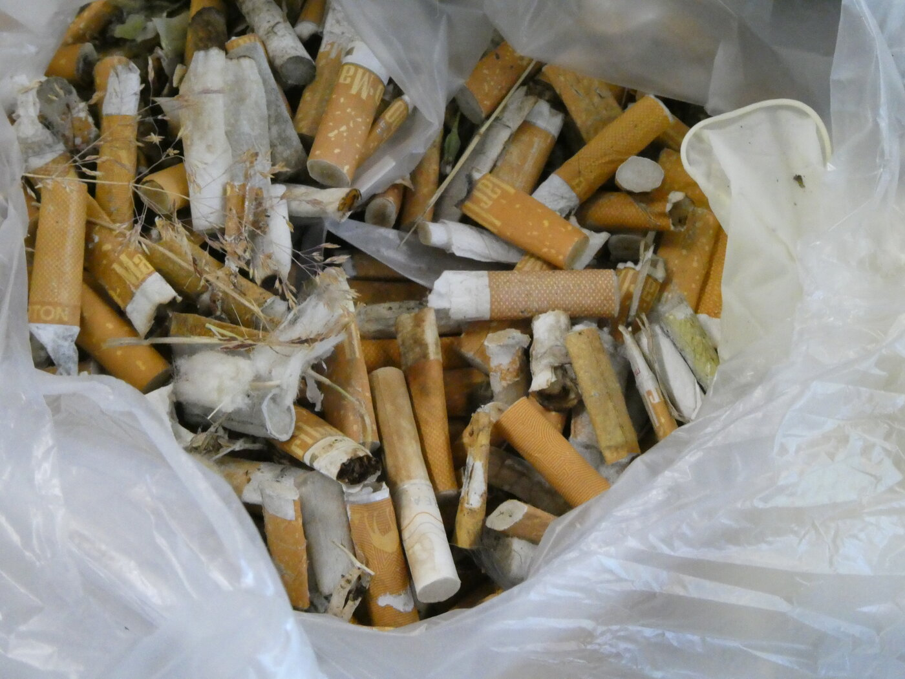  Die gesammelte Menge in Sammelsäcken

Eindruck aus der Praxis
Was auf der Heatmap als roter Fleck erscheint, sind in der Realität mehrere hundert einzelne Zigarettenstummel, die von Hand aufgesammelt wurden. Die Fotoserie macht deutlich, welcher reale Aufwand hinter der Datengrundlage steht.

LABOR
Team 2

Chemische Versuche zu Rauch, pH-Wert und Lunge
Dieses Team hat mehrere chemische und biologische Versuche zu den Auswirkungen von Zigarettenrauch durchgeführt und im Labor sauber dokumentiert – von der Messung chemischer Kenngrößen bis zur anschaulichen Simulation der menschlichen Lunge.
- pH-Wert-Änderung: Messung der Wasserveränderung nach dem Durchleiten von Zigarettenrauch – nach der ersten Zigarette zeigte sich eine deutliche Veränderung, die sich bei vier weiteren Versuchen stabilisierte.
- Wasserpest-Versuch: Vergleich der Reaktion der Wasserpflanze in reinem (VE-)Wasser gegenüber „Zigarettenwasser“.
- Lungensimulation: Sichtbarmachung der Rückstände aus insgesamt fünf Zigaretten in einer Modelllunge aus Watte.
- Zellatmung: eigene Versuchsreihe mit vollständiger Bilddokumentation von Aufbau und Ergebnis.
Ergänzt wird die Arbeit durch fünf Videoaufnahmen der Versuchsdurchführung im Labor.
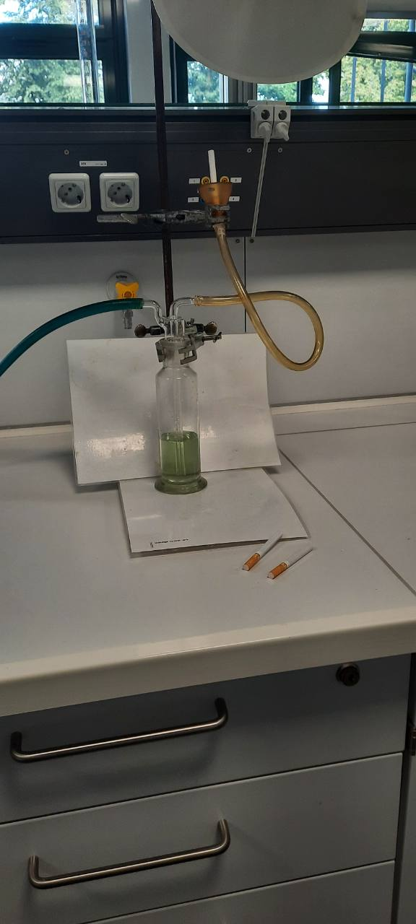  Versuchsaufbau pH-Wert-Änderung | 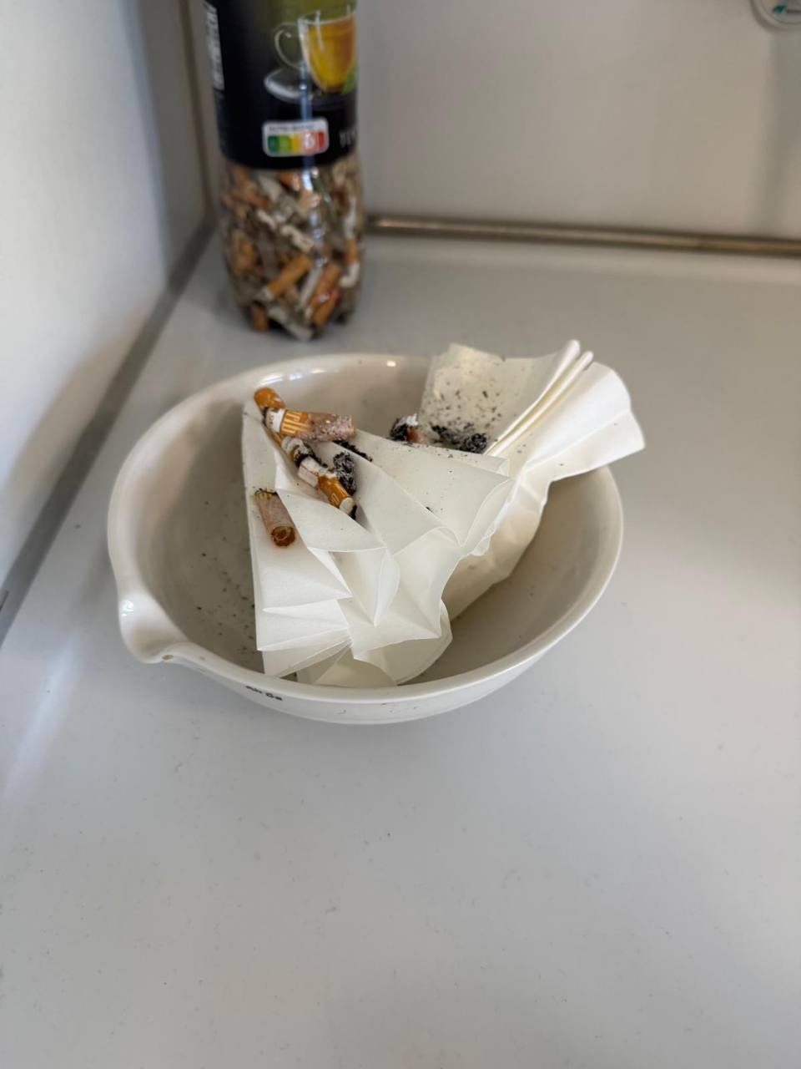  Fünf verwendete Zigaretten | 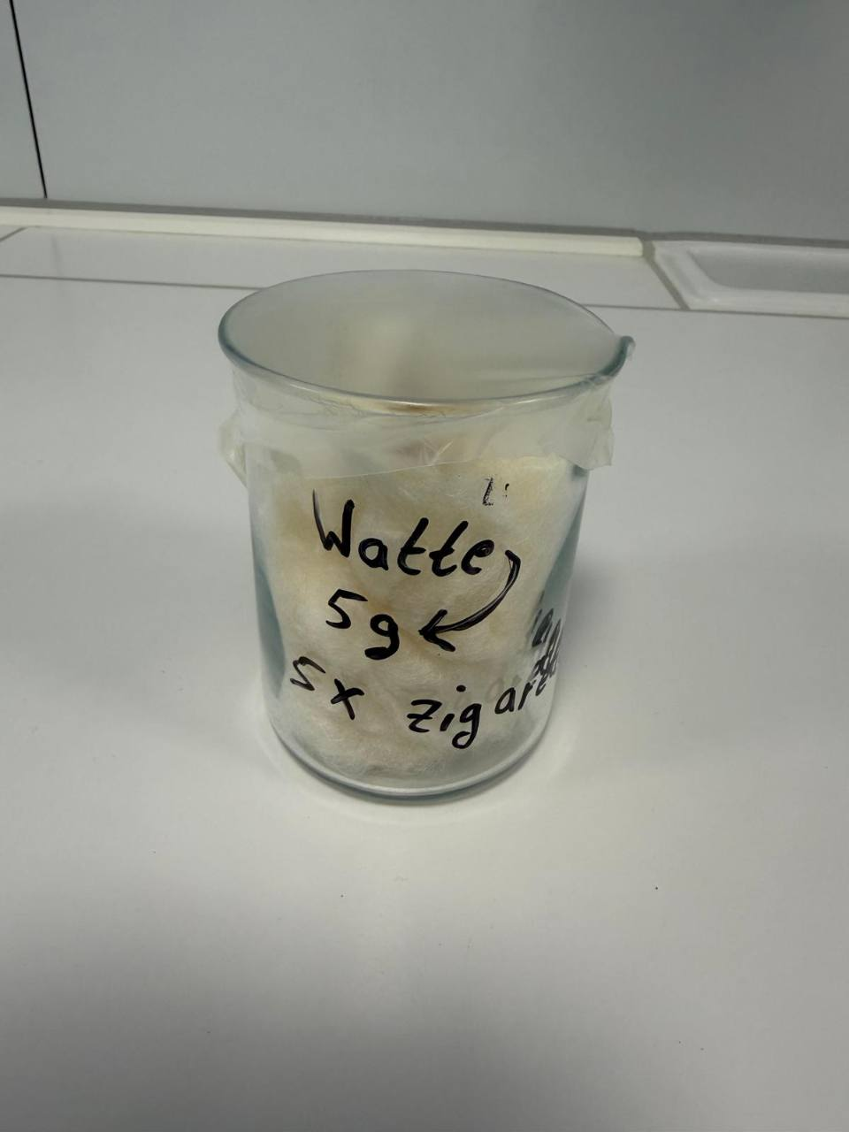  Ergebnis der Lungensimulation

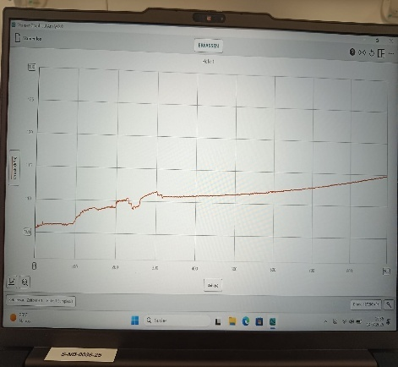

Versuchsreihe zur Zellatmung
Erkenntnis des Teams
Bereits eine einzige Zigarette verändert messbar den pH-Wert von Wasser – ein einfacher, aber eindrucksvoller Beleg für die chemische Wirksamkeit des Rauchs.
Weitere Erkenntnisse des Teams finden Sie im Anhang.

SCHULHOF
Team 3

Vertiefte Heatmap-Kartierung der Kippen-Vermüllung
Aufbauend auf der Ausgangsübersicht (Team 1) hat dieses Team die Verteilung von Zigarettenkippen an den beiden auffälligsten Stellen des Schulgeländes systematisch und wiederholt erfasst: dem Nebeneingang und dem Bereich hinter der Sporthalle. Die Erhebung wurde an zwei aufeinanderfolgenden Tagen durchgeführt, um auch den zeitlichen Verlauf sichtbar zu machen.
- Fotodokumentation der Originalorte (Nebeneingang, Sporthalle hinten)
- Heatmap-Auswertung der Kippenverteilung für beide Erhebungstage, jeweils mit einheitlicher Farbskala
- Farbskala von „0“ bis „ab 60 extrem“ macht Belastungsschwerpunkte auf einen Blick sichtbar
- Eigene Kampagnenmotive zur Sensibilisierung für das Thema Littering
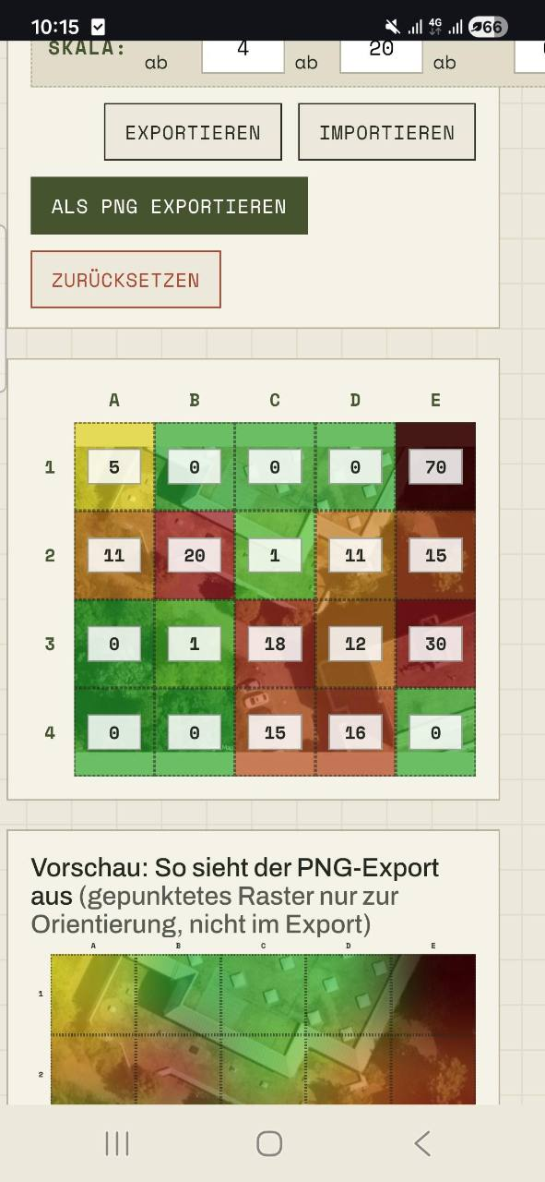  Erhebungsort: Bereich hinter der Sporthalle | 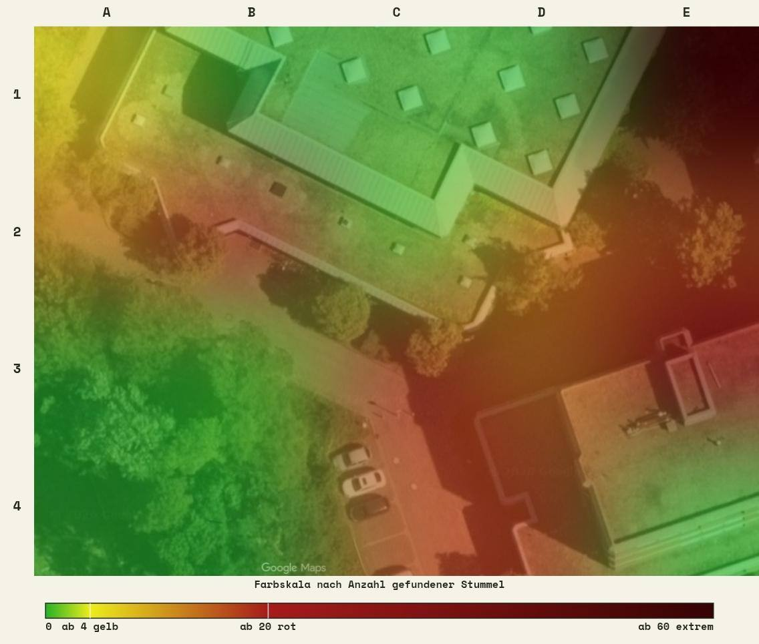  Heatmap-Auswertung desselben Bereichs

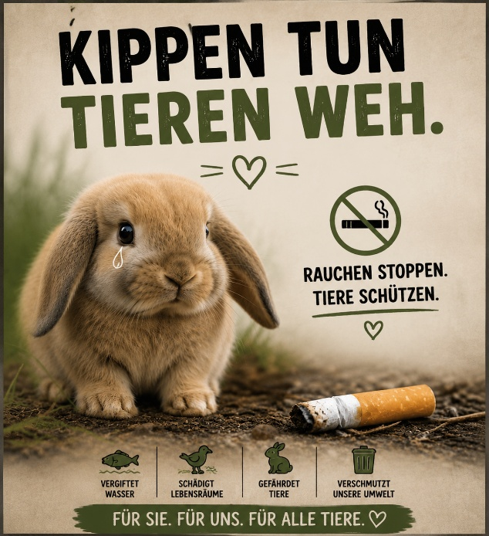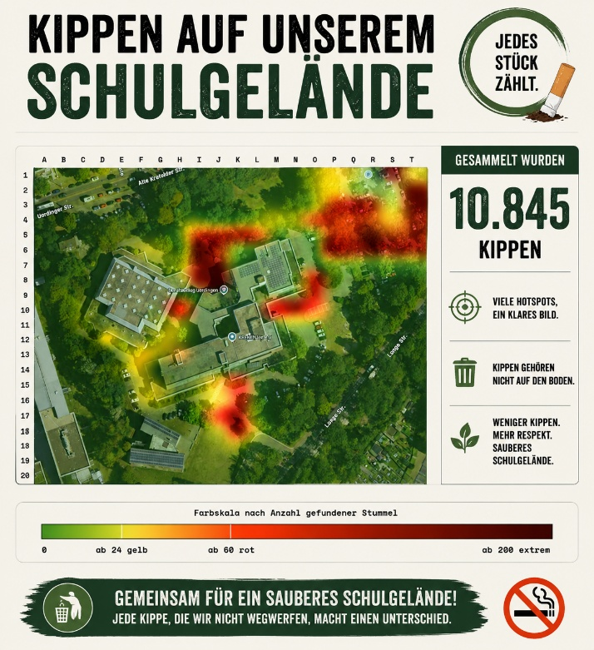  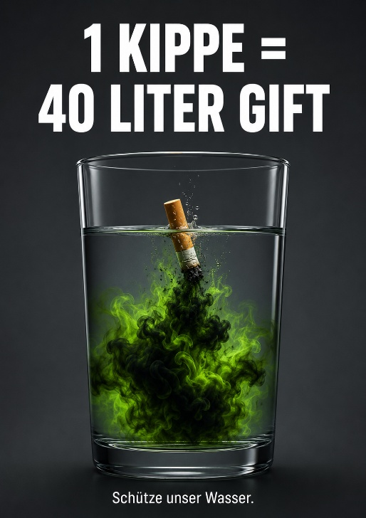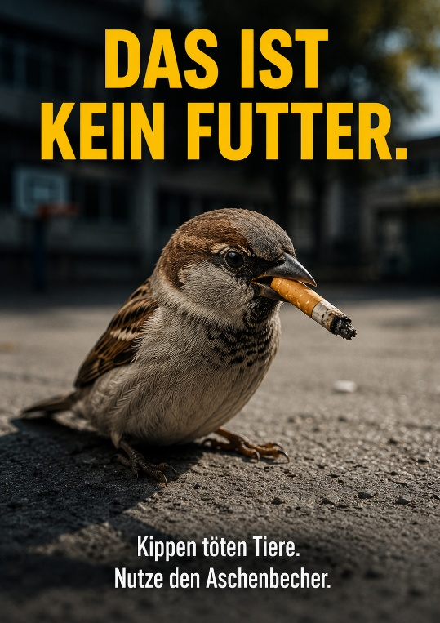 | 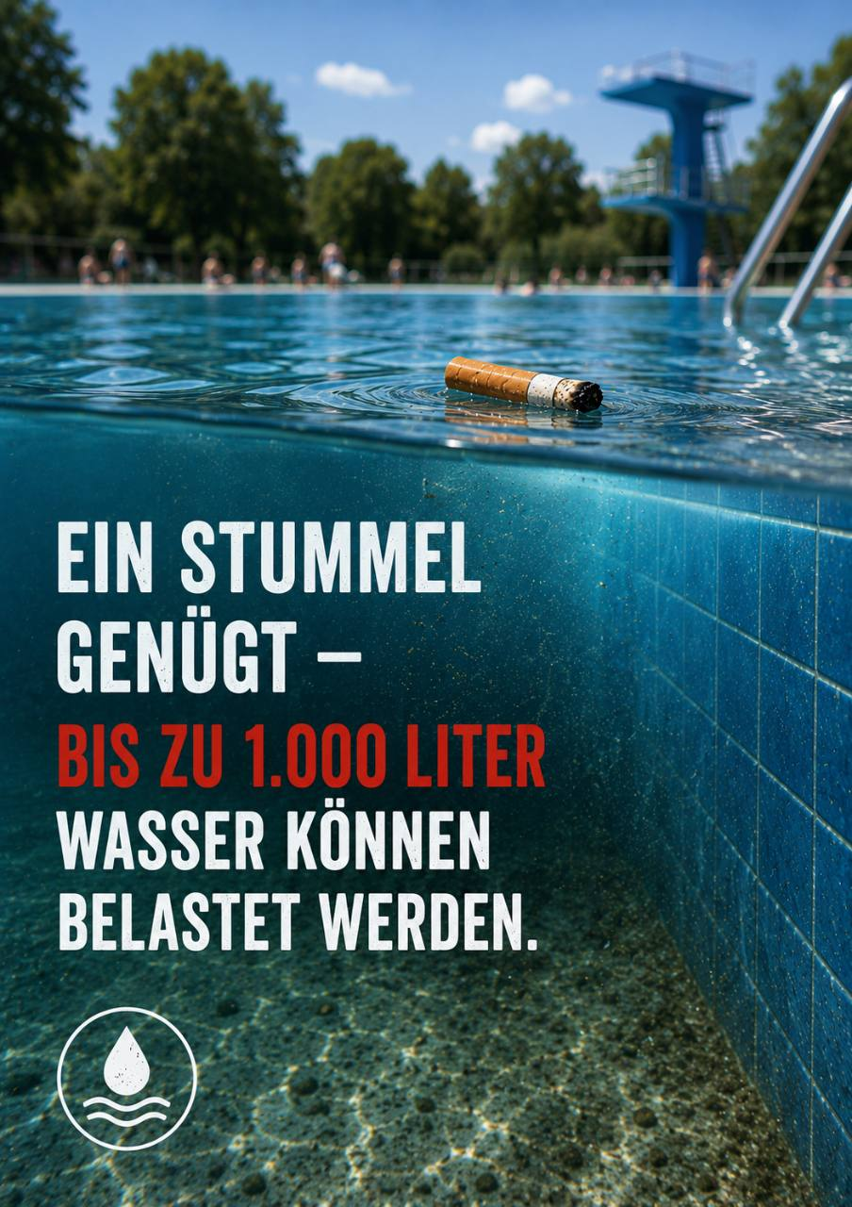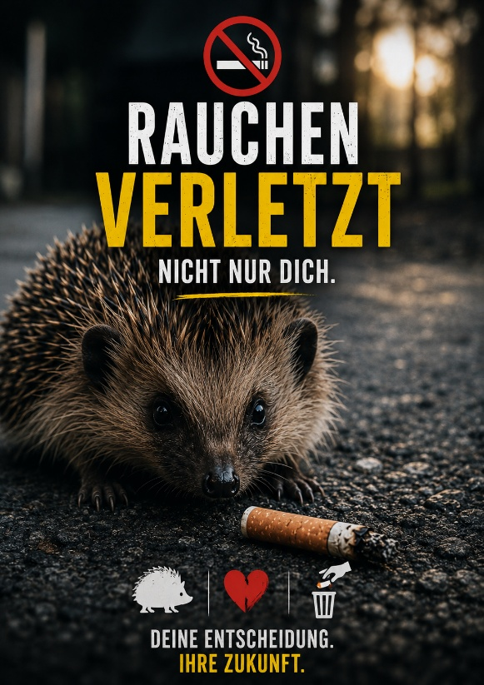  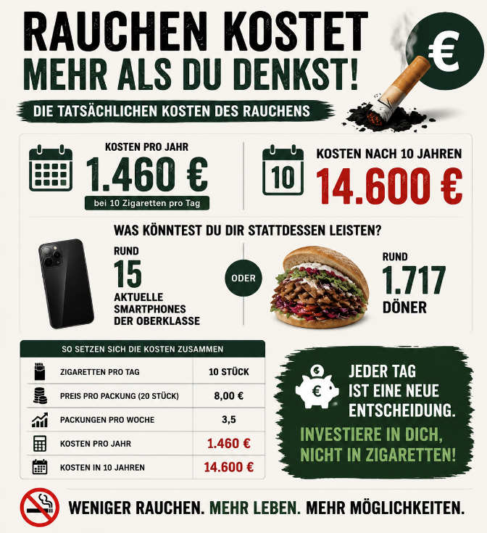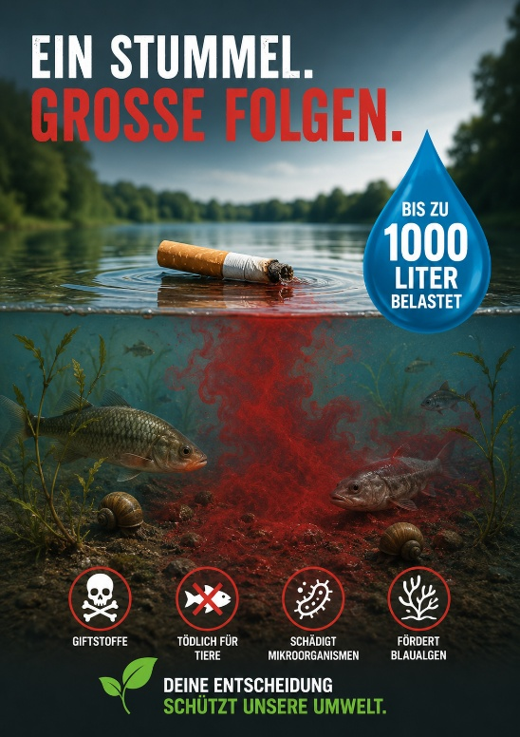

Warum das relevant ist
Die Erhebung liefert eine belastbare, selbst erhobene Datengrundlage dafür, wo auf dem Schulgelände tatsächlich die meisten Zigarettenkippen anfallen – die ideale Grundlage, um Maßnahmen gezielt dort anzusetzen, wo sie wirken.

SCHULHOF
Team 4

Realitätscheck: die tatsächlichen Kosten des Rauchens
Dieses Team hat den täglichen Zigarettenkonsum nüchtern durchgerechnet und die Ergebnisse anschaulich mit Alternativen aus dem Alltag der Schülerinnen und Schüler verglichen.
1.460 €  Kosten pro Jahr bei 10 Zigaretten/Tag | 14.600 €  Kosten nach 10 Jahren

Zur Einordnung stellte das Team diesen Betrag konkreten Alternativen gegenüber:
- rund 15 aktuelle Smartphones der Oberklasse
- oder rund 1.717 Döner
Ergänzend wurde eine zweite, detailliertere Kostenaufstellung nach Zigaretten pro Tag, Packungspreis sowie hochgerechneten Kosten erstellt.
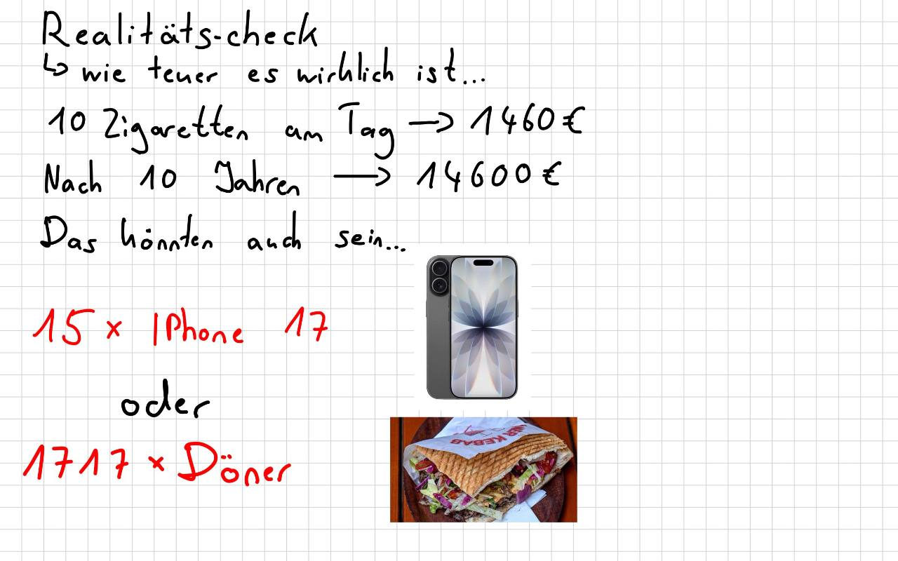  Realitätscheck: Jahreskosten im Vergleich | 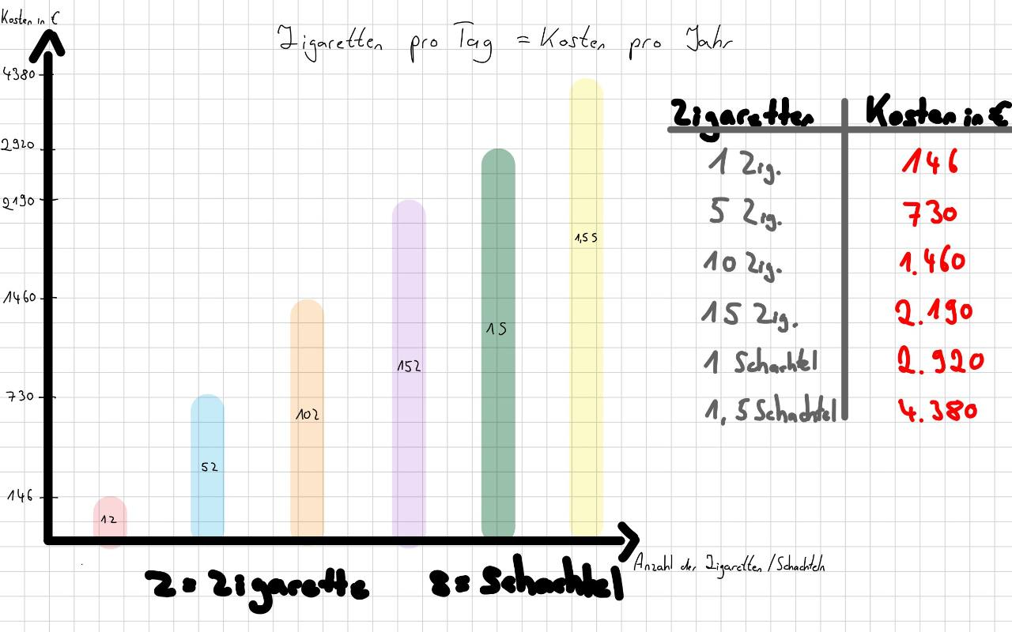  Detaillierte Kostenaufstellung

Erkenntnis des Teams
Der plakative Vergleich mit Alltagsgegenständen macht die abstrakten Kosten des Rauchens für Gleichaltrige greifbar – eine einfache, aber wirkungsvolle Form der Aufklärung.

SCHULHOF
Team 5

Taschenaschenbecher-Konzept mit Wirtschaftlichkeitsrechnung
Aufbauend auf den Ergebnissen der Kippen-Erhebung (Team 3) hat dieses Team ein umsetzbares, wirtschaftlich durchgerechnetes Konzept entwickelt, um die Vermüllung spürbar zu reduzieren.

Konzept 1: Taschenaschenbecher (Klick-Klack-Dose)
Schülerinnen und Schüler können für 2 € eine kleine Klick-Klack-Dose als mobilen Taschenaschenbecher erwerben – praktisch für Situationen ohne Mülleimer in der Nähe. Kalkuliert wurde mit 1.000 Stück zum Einkaufspreis von je 0,55 €.
550 €  Einkaufskosten (1.000 Stk.) | 2.000 €  Erlös bei Verkauf à 2 € | 1.450 €  Gewinn

Bei einer Variante mit Lasergravur (Kosten 0,97 €/Stk.) verbleibt je nach Verkaufspreis noch ein Gewinn zwischen 1.030 € und 1.530 €. Der Gewinn kann sinnvoll reinvestiert werden – etwa in eine zweite Anschaffungsrunde, Aufklärungsangebote oder zusätzliche, richtig dimensionierte Aschenbecher auf dem Gelände.
Auch der Reinigungsaufwand wurde betrachtet: Bei geschätzten 20 €/Std. und 2 Stunden Aufwand ergeben sich rechnerisch rund 840 € bzw. 42 Stunden Reinigungsaufwand pro Monat, die durch weniger achtlos entsorgte Kippen potenziell eingespart werden könnten.

Konzept 2: Sponsoring-Sammelsäule
Ein transparenter Sammelbehälter (z. B. eine Plexiglassäule) wird aufgestellt. Wird dieser bis zu einer festgelegten Markierung korrekt mit Kippen befüllt, spendet ein lokaler Sponsor (z. B. Supermarkt, Kiosk, Schreibwarenladen) einen festen Betrag. Für die Schule entstehen dabei keine Kosten; der Sponsor erhält im Gegenzug sichtbare, positive Außenwirkung – etwa auf der Schulhomepage und mit einem Plakat am Behälter. Die Einnahmen könnten für Schulpartys oder als Gutscheine an Schülerinnen und Schüler ausgeschüttet werden.
Idee für die Umsetzung
Beide Konzepte ließen sich mit überschaubarem Aufwand real umsetzen und würden sichtbar zu einem saubereren Schulumfeld beitragen – eine mögliche Anknüpfung für eine Zusammenarbeit mit Stadt und lokalen Sponsoren.

LABOR
Team 6

Globale Lieferkette & interaktive Website
Dieses Team hat sich mit der Herstellung und der globalen Lieferkette von Zigaretten befasst und die Ergebnisse in zwei Formaten aufbereitet: einer schriftlichen Recherche und einer eigens programmierten, interaktiven Website.

Recherche: Herstellung und globale Lieferkette
Von Anbauländern wie China, Indien, Brasilien, Indonesien, Simbabwe, Malawi, der Türkei und den USA über benötigte Rohstoffe (Zellulosepapier, Celluloseacetat-Filter, Klebstoffe, Aluminiumfolie) bis zur internationalen Logistik und maschinellen Fertigung zeichnet die Recherche den vollständigen Weg einer Zigarette nach – inklusive Umwelt- und Gesellschaftsfolgen sowie illegaler Lieferketten wie Schmuggel und Produktfälschung.

Interaktive Website „Globale Lieferkette von Zigaretten“
Ergänzend wurde eine mehrseitige, interaktive Website erstellt:
- Interaktive Weltkarte mit anklickbaren Ländern und legalen sowie illegalen Lieferwegen
- 16 detaillierte Prozessstufen – vom Saatgut bis zu Konsum und Entsorgung, jeweils mit Teilprozessen, Messgrößen, Risiken und beteiligten Akteuren
- Themenkarten zu Tabak, Papier, Filtermaterial, Prozessleittechnik sowie Steuern und Kennzeichnung
- Direkter Vergleich von legalem und illegalem Warenstrom
Zentrale Aussage
Filter machen eine Zigarette nicht gesundheitlich sicherer – sie werden durch schwer abbaubares Celluloseacetat selbst zu einem eigenständigen Umweltproblem.

LABOR
Team 7

Präsentation zu Herstellung, Gesundheit und globaler Verantwortung
Dieses Team hat die Ergebnisse aller Recherchen in einer zehnseitigen Präsentation mit dem Titel „Die Zigarettenreise – Von der Herstellung bis zur globalen Herausforderung“ zusammengeführt und in den globalen Kontext eingeordnet.
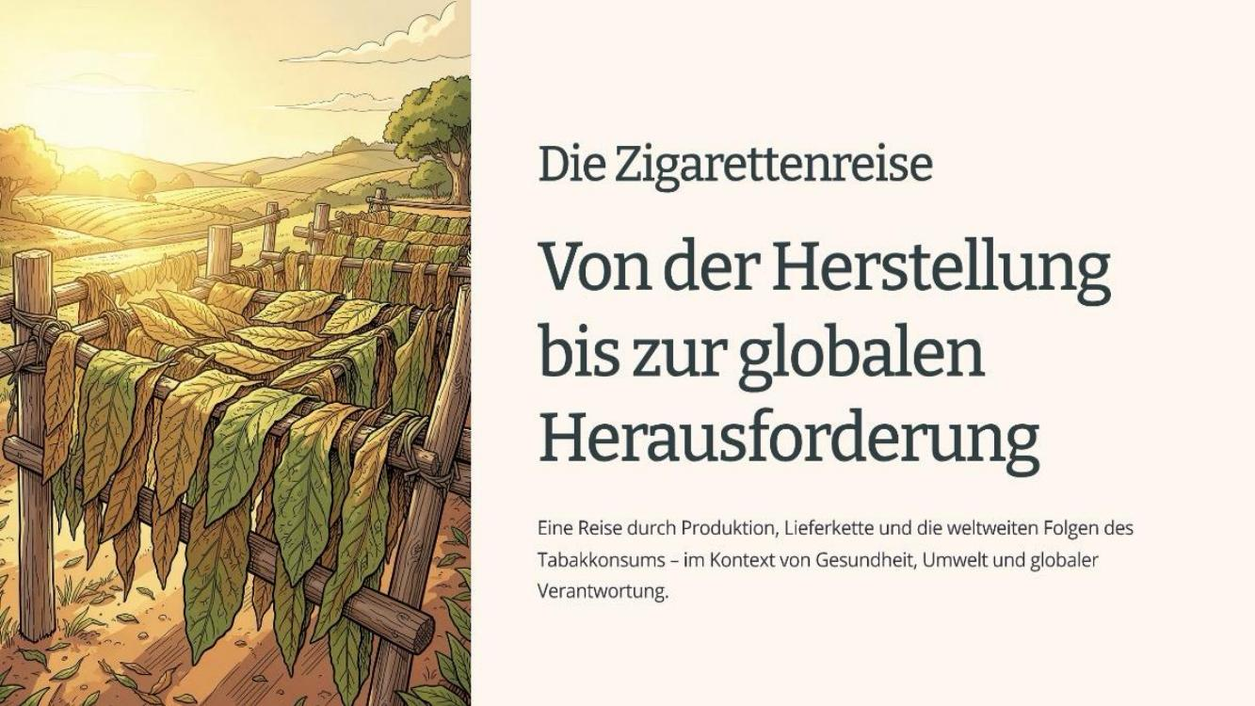
Titelfolie der Präsentation „Die Zigarettenreise“
8 Mio.  Todesfälle pro Jahr weltweit | 1,3 Mrd.  Raucher weltweit | 200+  assoziierte Krankheiten

(Weltweite Zahlen aus der Recherche des Teams, u. a. mit Bezug zu WHO-Angaben.)
- Geschichte: von der indigenen Nutzung Amerikas bis zur industriellen Zigarettenmaschine des 19. Jahrhunderts
- Sozioökonomische Auswirkungen: rund 33 Millionen Anbauer weltweit, überwiegend in einkommensschwachen Regionen
- Umweltauswirkungen: Abholzung, Pestizideinsatz, Zigarettenkippen als häufigster Einwegmüll weltweit, hohe CO₂-Emissionen der Branche
- Einordnung in die UNESCO-Bildungsarbeit und die UN-Nachhaltigkeitsziele (SDGs)
- Lösungsansätze: Regulierung, Prävention, nachhaltige Anbau-Alternativen, gesellschaftliches Bewusstsein
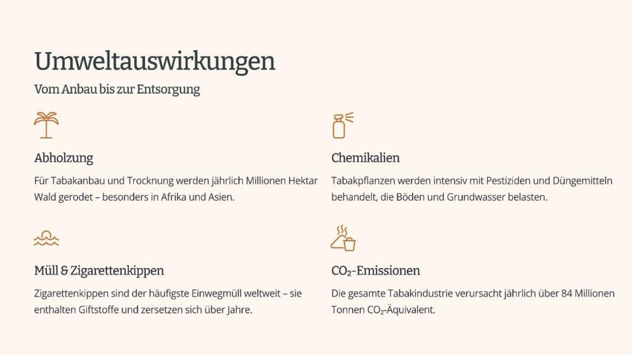
Umweltauswirkungen entlang der gesamten Lieferkette
Das Fazit der Präsentation ordnet die Tabakfrage nicht nur als Gesundheits-, sondern auch als Umwelt- und Gerechtigkeitsfrage ein.

Fazit und Handlungsempfehlungen
Aus Sicht der Schule zeigt dieses Projekt, wie eigenständig und lösungsorientiert unsere Auszubildenden ein gesellschaftlich relevantes Thema bearbeiten können – von der wissenschaftlichen Analyse bis zum umsetzbaren Konzept.
Die sieben Teams ergänzen sich fachlich zu einem stimmigen Gesamtbild: von der ersten Bestandsaufnahme (Team 1) über die konkrete chemische Wirkung im Laborversuch (Team 2) und die vertiefte Kartierung der lokalen Problemlage (Team 3) über eine nüchterne Kostenbetrachtung (Team 4) bis zu einem direkt umsetzbaren Lösungsvorschlag (Team 5) sowie der Einordnung in globale Zusammenhänge (Team 6 und Team 7).

Konkrete Anknüpfungspunkte für Stadt und Schulleitung
- Unterstützung bei der Umsetzung des Taschenaschenbecher-Konzepts, z. B. durch eine kleine Anschubfinanzierung oder Beschaffungsunterstützung
- Vermittlung möglicher lokaler Sponsoren für die vorgeschlagene Sammelsäule
- Zusätzliche, an den identifizierten Schwerpunkten (Nebeneingang, Bereich Sporthalle) platzierte Sammelbehälter
- Perspektivisch: Übertragung der Kartierungs-Methodik auf weitere öffentliche Flächen in der Stadt
- Einbindung der Kostenrealitätscheck-Ergebnisse (Team 4) in schulische und städtische Präventionsangebote
Dank
Wir bedanken uns herzlich für Ihr Interesse an den Ergebnissen unserer Auszubildenden und stehen für Rückfragen sowie eine gemeinsame Umsetzung der entwickelten Ideen jederzeit gerne zur Verfügung.

Ausblick: weiterführende Themen
Die sieben Teams haben das Thema Tabak bewusst aus chemischer, ökologischer, ökonomischer und globaler Perspektive bearbeitet. Ein Aspekt, der in dieser Projektwoche noch nicht im Zentrum stand, ist die suchtmedizinische und psychologische Dimension des Rauchens – also die Frage, warum Nikotinkonsum so schwer aufzugeben ist.
Hintergrund: Nikotin als Suchtstoff
Nikotin gehört zu den Substanzen mit dem höchsten Abhängigkeitspotenzial und wird von der Weltgesundheitsorganisation als suchterzeugend eingestuft. Es wirkt im Gehirn auf das Belohnungssystem und führt bei regelmäßigem Konsum zu einer körperlichen und psychischen Abhängigkeit, die einen Rauchstopp erschwert – unabhängig davon, wie gut die gesundheitlichen Risiken bekannt sind.
Wir regen an, das Thema Sucht – etwa in Zusammenarbeit mit schulischer oder städtischer Suchtprävention – in einer möglichen Folgeveranstaltung oder einem weiteren Team gezielt zu ergänzen.

Impressum & Kontakt
Berufskolleg Uerdingen
Sekundarstufe II – MINT-Technisches Gymnasium

Alte Krefelder Str. 93 · 47829 Krefeld
Tel.: 02151 / 498 48 0 · Fax: 02151 / 498 48 20
Mail: info@bkukr.de · Web: www.bkukr.de

Projektleitung / Ansprechperson: [Name einfügen]
Klasse / Bildungsgang: Chemielaborantinnen/Chemielaboranten, Chemikant/Chemikantin
Projektzeitraum: 13.–14. Juli 2026

Diese Projektmappe fasst die Ergebnisse der Projektwoche „Tabak & Zigarette“ zusammen. Alle Fotos, Daten und Auswertungen stammen aus den eigenständig durchgeführten Arbeiten der beteiligten Teams.

